Ver.202106
※ヘッダーに版数と作成日を記載して下さい。
初回の臨床研究審査専門委員会承認時点の初版は「1.0」とし、計画書の作成日と統一下さい。

アセント文書について「人を対象とする生命科学・医学系研究に関する倫理指針」のガイダンス（P.113-114）では、以下のように説明がなされています。

『「アセント」又は「インフォームド・アセント」は小児を研究対象者とする場合について用いられることが多いが、「人を対象とする生命科学・医学系研究に関する倫理指針」では、小児に限らず、研究対象者が傷病等によりインフォームド・コンセントを与えることができない場合も含めて規定している。
３ ⑴の「研究を実施されることについて自らの意向を表することができると判断されるとき」とは、言語理解が可能で、理性的な思考に基づき自らの意思を表することができる状態にあることを指し、例えば、16 歳未満の未成年者を研究対象者とする場合には、個々の研究対象者の知的成熟度に応じて対処することが望ましい。
ICH において合意されている小児集団における医薬品の臨床試験に関するガイダンスに関する質疑応答集（Ｑ＆Ａ）（平成 13 年６月 22 日厚生労働省医薬局審査管理課事務連絡）では、小児被験者からアセントを取得する年齢について、米国小児学会のガイドラインを参考に、おおむね７歳以上（文書によるアセントは、おおむね中学生以上）との目安を示しており、研究の内容に応じて適宜参考としてよい。』（二重括弧内はガイダンスからの引用）

岡山大学医療系部局臨床研究審査専門委員会では
＜中学生以上＞アセント文書
＜7歳～中学生未満＞
アセント文書が望ましい。それが困難な場合には、口頭での説明とアセント確認を行い、代諾者の同意書にアセントを得たことを記載する。
＜7歳未満＞
可能な場合は口頭での説明とアセント確認を行い、代諾者の同意書にアセントを得たことを記載する。

を基準にアセント文書の作成をしていただくのが望ましいと考えています。
研究により、対象者の年齢が異なるため、記載事項などは、対象者の年齢、理解力に応じたものを作成してください。できるだけ理解しやすいように、情報量が多くなりすぎないようにしてください。また、言葉の説明だけでなく、イラストなどを用いてください。

P.2に必要な項目の例について
P.3からアセント文書の見本（小学校高学年対象）がありますので、利用してください。

《参考ＵＲＬ》
東京都立小児総合医療センター
http://www.byouin.metro.tokyo.jp/shouni/tiken/assent.html
国立成育医療研究センター
https://www.ncchd.go.jp/scholar/clinical/chiken/irai/011.html

必要な項目の例

小学校低学年対象
わかりやすいタイトル
１．はじめに：研究の説明
２．どんなことをするの？ （研究で実際に対象者が行うことの説明）
３．こんなことがあるかもしれません （研究に参加することによる利益、不利益 副作用など）
４．しんぱいなことはきいてください （何かあれば親に伝えること、担当医師の連絡先などの記載）
かくにんしょ

小学校高学年対象
タイトル
１．はじめに：研究の説明
２．研究とは？ （研究の内容、意義など）
３．どんなことをするの？ （研究で実際に対象者が行うことの説明）
４．こんなことがあるかもしれません（研究に参加することによる利益、不利益 副作用など）
５．心配なことは聞いてください （何かあれば保護者に伝えること、担当医師の連絡先の記載）
意思確認書

中学生対象
タイトル
１．はじめに
２．臨床研究とは？(研究の概要)
３．研究の内容（研究で対象者が実際に行うこと）
４．研究に参加することによる利益、不利益
５．個人情報の保護について
６．臨床研究への参加について
７．相談窓口 （担当医師の連絡先）
意思確認書

△△のくすりの効き目の研究について
－ 臨床研究の話 －

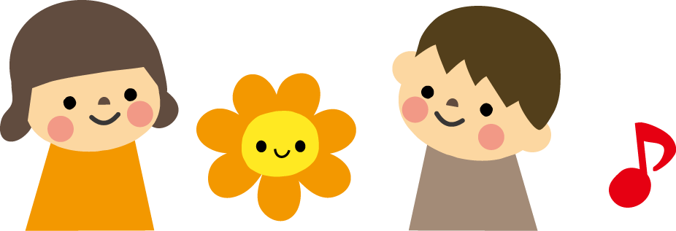

１．はじめに

これから、△△のくすりの効き目の研究について説明をします。
「AAA錠」と「BBB錠」は、△△という病気を良くするために、作られました。
今は、「AAA錠」と「BBB錠」が、△△という病気の□□が良くなるかどうかを調べています。
病院の先生の説明をよく聞いて参加してもよいかどうか、考えてください。わからないことがあったら、いつでも聞いてください。

２．「臨床研究」とは？

薬や治療方法（手術など）は、病気の人に薬を使ってもらったり、治療方法を試したりして、「どれくらいきくのか」「体に良くないことがおこらないか」などを調べることがあります。病気の原因などを知るために、患者さんに協力をお願いして検査や調査をすることもあります。
このように、薬や治療方法を人に使ってもらって調べることを「臨床研究」と言います。この研究で使う薬を試験薬と呼びます。

３．どんなことをするの？
〈参加する患者さんの人数〉
6才～15才の△△の患者さん２０人に参加してもらう予定です。

〈調べる方法〉
あなたには
①AAA錠という試験薬
②BBB錠という試験薬
のどちらかを飲んでもらいます。
どちらも、あなたの□□が良くなるかもしれない薬です。

①と②それぞれのグループで、試験薬がどれくらいきくのか、安全に使えるかどうかを調べます。

〈病院ですること〉
試験薬を飲み始めてから1年間は、1か月に1回、病院で検査と診察をします。
身長をはかります。 体重をはかります。

注射をします。 病院の先生が診察します。

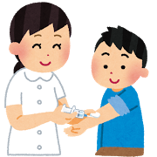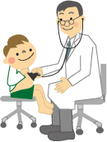

〈おうちですること〉

1日1回、朝食の後に試験薬を飲んでください。必ず、おうちの人に飲む時に試験薬の種類や数を確認してもらってください。
試験薬を飲んだ時間を、おうちの人に手帳に書いてもらってください。

〈守ってほしいこと〉

試験薬といっしょに、△△△を食べないでください。

４．こんなことがあるかもしれません
〈良いこと〉
試験薬を使うと、□□が良くなるかもしれません。

〈良くないこと〉
試験薬を使うと、おなかがいたくなったり、便の回数がふえたり、じんましん（ぶつぶつ）が出るかもしれません。
もし、いつもとちがうことがあったら、おうちの人にすぐに言ってください。
具合を良くするために、診察や治療をします。

５．心配なことは聞いてください

この試験薬を使うかどうかは、よく考えて決めてください。試験薬を飲んで、検査などに協力してもよいと思ったら、「意思確認書」に日づけと名前を書いてください。
試験薬を使わない時は、他の薬などで治療することもできます。

また、心配なことがあったり、あなたの気持ちがかわったら、教えてください。先生やおうちの人と相談して、とちゅうでやめることもできます。

この研究について分からないこと、こまったこと、心配なことがあれば、聞いてください。

【担当の先生の名前と電話番号】
病院名（ ）
電話番号（ ）
担当の先生の名前（ ）

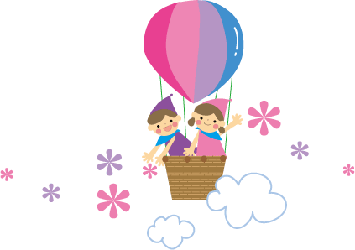

病院保管用

意思確認書

○○○の研究について説明をききました。

研究に参加します。

決めた日 年 月 日

名前：

説明した先生
説明した日 年 月 日

名前：

説明した人
説明した日 年 月 日

名前：

